

**SISTEMAS**

**OPERATIVOS**

**TP Nro. 4**

**Ejercicio 4**

**DÍAS DE CURSADA:** martes – jueves (Noche)

**INTEGRANTES:**

|  |  |  |
| --- | --- | --- |
| **Documento** | **Apellido** | **Nombre** |
| 38.256.096 | Bogado | Sebastián |
| 94.437.087 | Camacho | Manfred |
| 94.490.934 | Gonzales | Gustavo |
| 36.921.336 | Rey | Juan Cruz |
| 38.624.490 | Valenzuela | Santiago |

**PRUEBAS DE TOLERANCIA A FALLOS.**

Se procedió a retirar un disco perteneciente al RAID5 (En este caso el primer disco)

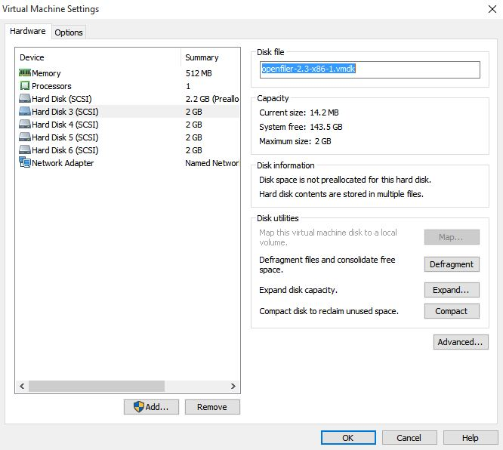

Se levantaron nuevamente los servicios y al haber configurado un RAID 5, se esperaba que los servicios sigan funcionando dado que un RAID 5 puede tolerar la pérdida de un disco y este puede ser reconstruido ya que este nivel de RAID usa la técnica de paridad distribuida.

**¿Qué sucedió en el openfiler luego de iniciarlo con el RAID5?**

Openfiler inicio de manera normal como se esperaba, se tuvo que acceder a la interfaz gráfica web para poder constatar que se perdió un disco.

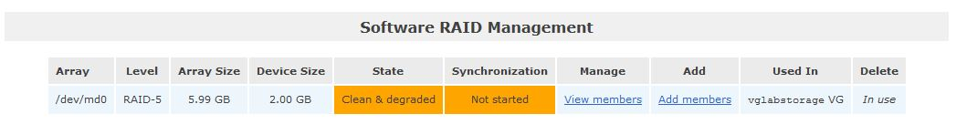

Se quitó el disco número 0 y en los miembros del array aparece como no activo y no sincronizado indicando que se removió.

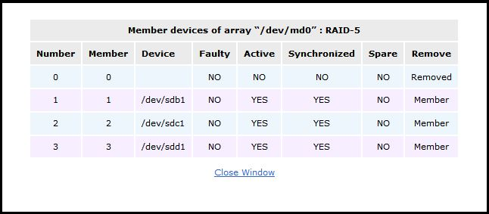

**¿Qué paso con los archivos contenidos en el dispositivo?**

Los archivos seguían disponibles para el uso, y no se detectó daño alguno en los mismos.

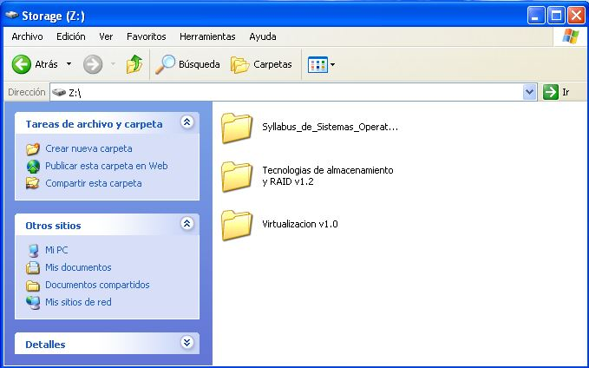

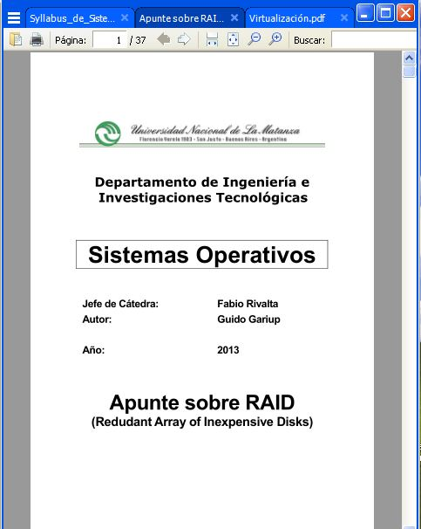

**¿Qué sucede si se repiten los pasos removiendo un disco más?**Al ser RAID nivel 5 sólo puede tolerar la falla de un disco, es decir si se vuelve a remover otro disco más los datos se perderían por completo.